创池危险废物集中收集转运项目
竣工环境保护验收监测报告表

建设单位：重庆创池再生资源回收有限公司

二〇二六年三月

建 设 单 位：重庆创池再生资源回收有限公司

法 人 代 表：胡生

项目负责人：胡生

建设单位: 重庆创池再生资源回收有限公司（盖章）
电话：13896224775
邮编：404000
地址：万州经济技术开发区天子园
建设项目名称 | 创池危险废物集中收集转运项目
建设单位名称 | 重庆创池再生资源回收有限公司
建设项目性质 | ☑新建 □改扩建 技改 □迁建
建设地点 | 万州经济技术开发区天子园
主要产品名称 | 废铅蓄电池
设计生产能力 | 年中转废铅蓄电池1000t
实际生产能力 | 年中转废铅蓄电池1000t
建设项目  环评时间 | 2025年9月 | 开工建设时间 | 2025年10月
调试时间 | 2026年1月 | 验收现场监测时间 | 2026年1月
环评报告表审批部门 | 重庆市万州区生态环境局 | 环评报告表  编制单位 | 重庆东驰环保工程有限公司
环保设施设计单位 | / | 环保设施施工单位 | /
投资总概算 | 500万元 | 环保投资总  概算 | 50万元 | 比例 | 10%
实际总投资 | 500万元 | 环保投资 | 50万元 | 比例 | 10%
验收监测依据 | 1.1环境保护法律、法规  （1）《中华人民共和国环境保护法》（2015年1月1日施行）；  （2）《中华人民共和国环境影响评价法》（2018年12月29日修订）；  （3）《中华人民共和国大气污染防治法》（2018年10月26日修订）；  （4）《中华人民共和国水污染防治法》（2017年6月27日修订）；  （5）《中华人民共和国环境噪声污染防治法》（2018年12月29日施行）；  （6）《中华人民共和国固体废物污染环境防治法》（2020年4月29日修订）；  （7）《中华人民共和国水法》（2016年7月2日修订）；  （8）《中华人民共和国环境保护法》（2015年1月1日）  （9）《中华人民共和国长江保护法》（中华人民共和国主席令 第六十五号）  1.2环境保护行政法规和法规性文件  （1）《建设项目环境保护管理条例》（国务院令第682号）；  （2）《关于开展排污口规范化整治工作的通知》（环发[2011]38号）；  （3）《关于切实加强环境风险防范严格环境影响评价管理的通知》（环发[2012]77号）；  （4）《国家危险废物名录（2021 年版）》。  1.3地方性法规和文件  （1）《重庆市环境保护条例》（2017年3月29日修订，2018年7月26日第二次修订）；  （2）《重庆市大气污染防治条例》（2017年6月1日施行）；  （3）《重庆市环境噪声污染防治管理办法》（重庆市人民政府令270号）；  （4）《重庆市人民政府关于印发重庆市环境空气质量功能区划分规定的通知》（渝府发〔2016〕19号）；  （5）《重庆市环境保护局关于印发重庆市工业企业排污权有偿使用和交易工作实施细则的通知》（渝环〔2017〕249号）；  （6）《重庆市水污染防治条例》（2020.10.1施行）。  1.4建设项目竣工环境保护验收技术规范  （1）生态环境部公告2018年第9号《建设项目竣工环境保护验收技术指南 污染影响类》（2018年5月15日）；  （2）《建设项目竣工环境保护验收暂行办法》国环规环评[2017]4号；  （3）渝环[2010]257号《重庆市环境保护局关于印发重庆市建设项目竣工环境保护验收技术规范的通知》（2010年9月15日）。  1.5建设项目过程及环保手续履行情况  （1）2025年9月，重庆东驰环保工程有限公司编制完成了《重庆创池再生资源回收有限公司创池危险废物集中收集转运项目环境影响报告表》；  （2）2025年9月10日，重庆市万州区生态环境局下达了《重庆市建设项目环境影响评价文件批准书》（渝(万)环准〔2025】50号），同意本项目建设；  （3）2025年10月本项目开工建设，12月建设完成进行调试；  （4）2025年12月19日，取得了固定污染源排污许可证（证书编号：91500101MADR5U3549001V）；  （5）2026年，重庆鑫蒲江环境检测有限公司对该单位排放的废气、废水、噪声进行采样监测。
验收监测评价标准、标号、级别、限值 | 1.6质量标准  1、环境空气  项目所在地特征因子监测  根据《重庆市环境空气质量功能区划分规定》（渝府发〔2016〕19号），项目所在地属环境空气功能二类区。非甲烷总烃执行河北省地方标准《环境空气质量非甲烷总烃限值》（DB13/1577-2012），总悬浮颗粒物执行《环境空气质量标准》（GB 3095-2012）二级标准。  总悬浮颗粒物、非甲烷总烃委托重庆新晨环境监测有限公司对项目所在区域环境现状质量进行监测，监测报告为新晨（检）字〔2025〕第225号。监测点位于项目南侧，监测时间为2025年4月15日~17日。  监测结果见表3-2。  表3-2 补充监测点位基本情况  ①评价标准及方法  环境空气质量现状评价方法常采用（HJ2.2-2018）中的相关要求评价，给出各监测点大气污染物的浓度变化范围，并给出最大浓度值占相应标准浓度限值的百分比和超标率。评价公式如下：  式中：P_{i}——第i个污染物的监测最大浓度占相应标准浓度限值的百分比，%；  C_{i}－第i个污染物的监测浓度值，mg/m³；  C_{0i}－第i个污染物的环境空气质量标准，mg/m³。  C_{0i}－第i个污染物的环境空气质量标准（mg/m³）。  ②评价结果及分析：  环境空气现状监测结果见表3-3。  表3-3 环境空气小时值浓度监测结果  从表3-3中可看出，项目区域监测点非甲烷总烃满足河北省地方标准《环境空气质量非甲烷总烃限值》（DB13/1577-2012），总悬浮颗粒物满足《环境空气质量标准》（GB 3095-2012）二级标准。  2、地表水环境质量现状评价  本项目所在区域地表水最终受纳水体为长江，根据《重庆市人民政府批转重庆市地表水环境功能类别调整方案的通知》(渝府发[2012]4号)、《重庆市人民政府关于批转重庆市地表水环境功能类别局部调整方案的通知》(渝府[2016]43号)等文件，长江新田镇——大周镇段属于Ⅲ类水体，执行《地表水环境质量标准》(GB3838-2002)中Ⅲ类水域标准。  根据重庆市生态环境局于2025年7月9日在重庆市生态环境局网站上对外公布公示的《2025年6月份重庆市水环境质量状况》(https://sthjj.cq.gov.cn/hjzl_249/shjzl/shjzlzk/202507/t20250709_14799639.html)中的长江晒网坝断面水质数据来说明当地地表水环境质量现状，晒网坝断面地表水达到Ⅱ类水质要求。因此，长江新田镇——大周镇段水域满足《地表水环境质量标准》(GB3838-2002)Ⅲ类标准。  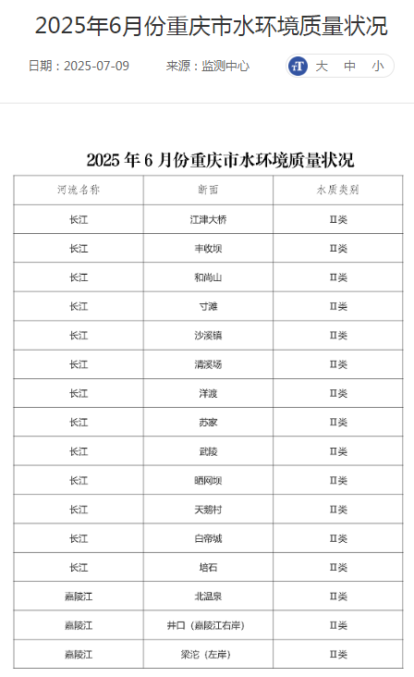  图3-1 2025年6月份重庆市水环境质量状况  3、声环境质量现状及评价  根据《建设项目环境影响报告表编制技术指南（污染影响类）》（试行）的要求，“厂界外周边 50 米范围内存在声环境保护目标的建设项目，应监测保护目标声环境质量现状并评价达标情况。各点位应监测昼夜间噪声，监测时间不少于1天，项目夜间不生产则仅监测昼间噪声”。  本项目厂界外50m范围内无声环境保护目标，可不开展声环境质量现状调查。  4、生态环境质量现状  根据《建设项目环境影响报告表编制技术指南（污染影响类）（试行）》，项目位于万州经济技术开发区天子园，用地为工业用地，不新增用地且用地范围内无生态环境保护目标时，本次评价不进行生态环境质量现状监测与评价工作。  5、地下水、土壤环境质量现状  根据调查，本项目位于万州经济技术开发区天子园，项目所在区域已经铺设供水管网，使用自来水，不取用地下水。项目厂界外500m范围内无集中式饮用水水源、热水、矿泉水、温泉等特殊地下水资源分布。且项目用地为工业用地，贮存设施设置在3F。  本次评价为调查项目区域地下水环境质量现状以留作背景值，引用重庆市万州区建设工程质量检测中心出具的监测报告中DX001号地下水监测点监测数据，监测时间为2024年11月28日，监测报告编号：CQWZJJC24H2819号，监测监测点距本项目直线距离约350m（东南侧），地下水监测点与本项目所在区域为同一水文地质单元内，监测时间在3年以内，满足引用要求。同时本项目废铅蓄电池中液态物质主要为硫酸，本次评价委托重庆鑫浦江环境检测有限公司于2025年7月10日在前文DX001号地下水监测点补测硫化物、硫酸盐，监测报告编号：XPJ20250246。  地下水引用监测数据以及补充监测结果见下表。  表3-2 地下水调查结果情况表  由上表可知，DX001地下水监测点地下水中pH、氨氮（以N计）、总硬度（以CaCO₃计）、溶解性总固体、耗氧量（COD_{Mn}法，以O₂计）、氟化物、硝酸盐（以N计）、亚硝酸盐（以N计）、砷、汞、铁、锰、铜、锌、镉、镍、铅、六价铬、挥发性酚类（以苯酚计）、氰化物、石油类、硫酸盐、硫化物满足《地下水质量标准》（GB/T 14848-2017）中Ⅲ类水质标准限值要求，总大肠菌群、菌落总数超过《地下水质量标准》（GB/T 14848-2017）中Ⅲ类水质标准限值要求，其原由为区域污水管道破损导致城区生活污水下渗，或是周边耕地农家肥使用后下渗至地下导致总大肠菌群、菌落总数超标。本项目生活污水经生化池处理后排入园区污水管网，评价要求生化池以及污水管网采取防渗措施，生活污水有效处置，不会对地下水造成污染，不会制约项目建设。  ①监测点位  本项目位于万州经济技术开发区天子园，为调查项目用地土壤环境质量现状，本次评价委托重庆鑫浦江环境检测有限公司于2025年7月10日在项目旁空地开展土壤环境质量实测用作本项目本底值，监测报告编号：XPJ20250246。  ②监测项目  基本因子：《土壤环境质量 建设用地土壤污染风险标准（试行）》（GB36600-2018），监测pH以及基本项目45项（镉、汞、铬（六价）、砷、铅、铜、镍，四氯化碳、氯甲烷、1,1-二氯乙烷、1,2-二氯乙烷、1,1-二氯乙烯、顺-1,2-二氯乙烯、反-1,2-二氯乙烯、二氯甲烷、1,2-二氯丙烷、1,1,1,2-四氯乙烷、1,1,2,2-四氯乙烷、四氯乙烯、1,1,1,-三氯乙烷、1,1,2-三氯乙烷、三氯乙烯、1,2,3-三氯丙烷、氯乙烯、苯、氯苯、1,2-二氯苯、1,4-二氯苯、乙苯、苯乙烯、甲苯、间二甲苯+对二甲苯、邻二甲苯、硝基苯、苯胺、2-氯酚、萘、苯并[a]蒽、苯并[a]芘、苯并[b]荧蒽、苯并[k]荧蒽、䓛、二苯并[a,h]蒽、茚并[1,2,3-c,d]芘）。  ③监测时间及频率  本次土壤采样时间为2025年7月10日，监测1天，采样1次。  ④评价方法  本次土壤环境质量现状评价采用比标法，即将监测结果与评价标准对比比较，低于评价标准现状即为达标。  ⑤监测结果  监测点土壤环境评价因子监测结果见下表。  表3-3 土壤环境质量现状监测结果统计表 单位：mg/kg  由上表可知，项目区域土壤现状质量能够达到《土壤环境质量 建设用地土壤污染风险管控标准（试行）》（GB36600-2018）表1中第二类用地筛选值要求，区域土壤环境质量较好。  6、电磁辐射现状监测与评价  根据《建设项目环境影响报告表编制技术指南（污染影响类）（试行）》项目不属于新建或改建，扩建广播电台，差转台、电视塔台、卫星地球上行站、雷达等电磁辐射类项目，无需开展电磁辐射现状监测与评价。  1.7排放标准  - 大气  项目收集贮存的废铅蓄电池在包装完好无损的状况下，不会有硫酸雾产生，包装破损等情况导致废铅蓄电池内硫酸等泄漏挥发后，产生少量硫酸雾，排放的硫酸雾执行《大气污染物排放标准》（DB50/418-2016）。危废贮存异味（臭气浓度）执行《恶臭污染物排放标准》（GB14554-93）中二级标准。  表3-6 大气污染物排放标准  表3-7 恶臭污染物排放标准  （2）地表水  生活污水经生化池处理达《污水综合排放标准》(GB8978-1996)三级标准后排入市政污水管网，进入申明坝污水处理厂深度处理达《城镇污水处理厂污染物排放标准》(GB18918-2002)一级A排放标准后排入长江，标准限值详见下表。  表3-8 废水污染物排放标准 单位：mg/L  （3）声环境  施工期噪声执行《建筑施工场界环境噪声排放标准》（GB12523-2011）表1建筑施工场界环境噪声排放限值。运营期噪声执行《工业企业厂界环境噪声排放标准》（GB12348-2008）表1 工业企业厂界环境噪声排放限值中3类声环境功能区限值。  表3-9 噪声排放限值 单位：dB（A）  （4）固体废物控制标准  一般工业固体废物：厂区内一般工业固废的贮存应满足相应防渗漏、防雨淋、防扬尘等环境保护要求，委托第三方运输、利用、处置工业固体废物时，应当对受托方的主体资格和技术能力进行核实。  危险废物：按《国家危险废物名录》（2025年版）、《危险废物贮存污染控制标准》（GB18597-2023）进行识别、贮存和管理。
  监测点名称 | 监测点坐标/m |  | 监测因子 | 监测时段 | 相对厂址方位 | 相对厂界距离（m）
  监测点名称 | X | Y
  Q1项目南侧 | 7 | -30 | 非甲烷总烃、总悬浮颗粒物 | 2025.4.15~17 | S | 1
  以厂址中心为X、Y坐标原点（0，0），正东方向为正方向
  评价因子 | 标准值mg/m³ | 测量值范围mg/m³ | 最大占标率（%） | 超标率（%） | 最大超标倍数（%）
  非甲烷总烃 | 2.0 | 0.44~0.59 | 29.5 | 0 | /
  总悬浮颗粒物 | 0.3 | 0.094~0.375 | 46.3 | 0 | /
  监测点位 | 监测时间 | 监测因子 | 单位 | 监测结果 | 标准限值 | 是否达标
  DX001 | 2024.11.28 | pH | 无量纲 | 7.1 | 6.5~8.5 | 是
  DX001 | 2024.11.28 | 氨氮  （以N计） | mg/L | 0.02L | 0.50 | 是
  DX001 | 2024.11.28 | 总硬度  （以CaCO₃计） | mg/L | 444 | 450 | 是
  DX001 | 2024.11.28 | 溶解性总固体 | mg/L | 496 | 1000 | 是
  DX001 | 2024.11.28 | 耗氧量（COD_{Mn}法，以O₂计） | mg/L | 0.9 | 3.0 | 是
  DX001 | 2024.11.28 | 氟化物 | mg/L | 0.077 | 1.0 | 是
  DX001 | 2024.11.28 | 硝酸盐（以N计） | mg/L | 0.298 | 20.0 | 是
  DX001 | 2024.11.28 | 亚硝酸盐  （以N计） | mg/L | 0.005L | 1.00 | 是
  DX001 | 2024.11.28 | 砷 | mg/L | 0.0003L | 0.01 | 是
  DX001 | 2024.11.28 | 汞 | mg/L | 0.00013 | 0.001 | 是
  DX001 | 2024.11.28 | 铁 | mg/L | 0.02L | 0.3 | 是
  DX001 | 2024.11.28 | 锰 | mg/L | 0.004L | 0.10 | 是
  DX001 | 2024.11.28 | 铜 | mg/L | 0.006L | 1.00 | 是
  DX001 | 2024.11.28 | 锌 | mg/L | 0.004L | 1.00 | 是
  DX001 | 2024.11.28 | 镉 | mg/L | 0.00006L | 0.005 | 是
  DX001 | 2024.11.28 | 镍 | mg/L | 0.007L | 0.02 | 是
  DX001 | 2024.11.28 | 铅 | mg/L | 0.00007L | 0.01 | 是
  DX001 | 2024.11.28 | 六价铬 | mg/L | 0.013 | 0.05 | 是
  DX001 | 2024.11.28 | 挥发性酚类  （以苯酚计） | mg/L | 0.0003L | 0.002 | 是
  DX001 | 2024.11.28 | 氰化物 | mg/L | 0.001L | 0.05 | 是
  DX001 | 2024.11.28 | 总大肠菌群 | MPN/L | 3500 | 30 | 否
  DX001 | 2024.11.28 | 菌落总数 | CFU/mL | 1600 | 100 | 否
  DX001 | 2024.11.28 | 石油类 | mg/L | 0.04 | / | /
  DX001 | 2025.7.10 | 硫酸盐 | mg/L | 21.0 | 250 | 是
  DX001 | 2025.7.10 | 硫化物 | mg/L | 0.003L | 0.02 | 是
  说明：带“L”的数据表示该次检测结果低于检出限。
  检测项目 | 监测结果 | 标准值
  检测项目 | 202546TR1 | 筛选值（第二类用地） | 管制值（第二类用地）
  重金属和无机物
  Ph（无量纲） | 7.12 | / | /
  总砷 | 6.95 | 20 | 60
  镉 | 0.11 | 20 | 65
  六价铬 | 未检出 | 3.0 | 5.7
  铜 | 33 | 2000 | 18000
  铅 | 15.6 | 400 | 800
  总汞 | 0.0690 | 8 | 38
  镍 | 34 | 150 | 900
  挥发性有机物
  四氯化碳 | 未检出 | 2.8 | 36
  氯仿 | 未检出 | 0.9 | 10
  氯甲烷 | 未检出 | 37 | 120
  1,1-二氯乙烷 | 未检出 | 9 | 100
  1,2-二氯乙烷 | 未检出 | 5 | 21
  1,1-二氯乙烯 | 未检出 | 66 | 200
  顺-1,2-二氯乙烯 | 未检出 | 596 | 2000
  反-1,2-二氯乙烯 | 未检出 | 54 | 163
  二氯甲烷 | 未检出 | 616 | 2000
  1,2-二氯丙烷 | 未检出 | 5 | 47
  1,1,1,2-四氯乙烷 | 未检出 | 10 | 100
  1,1,2,2-四氯乙烷 | 未检出 | 6.8 | 50
  四氯乙烯 | 未检出 | 53 | 183
  1,1,1,-三氯乙烷 | 未检出 | 840 | 840
  1,1,2-三氯乙烷 | 未检出 | 2.8 | 15
  三氯乙烯 | 未检出 | 2.8 | 20
  1,2,3-三氯丙烷 | 未检出 | 0.5 | 5
  氯乙烯 | 未检出 | 0.43 | 4.3
  苯 | 未检出 | 4 | 40
  氯苯 | 未检出 | 270 | 1000
  1,2-二氯苯 | 未检出 | 560 | 560
  1,4-二氯苯 | 未检出 | 20 | 200
  乙苯 | 未检出 | 28 | 280
  苯乙烯 | 未检出 | 1290 | 1290
  甲苯 | 未检出 | 1200 | 1200
  间二甲苯+对二甲苯 | 未检出 | 570 | 570
  邻二甲苯 | 未检出 | 640 | 640
  半挥发性有机物
  硝基苯 | 未检出 | 76 | 760
  苯胺 | 未检出 | 260 | 663
  2-氯酚 | 未检出 | 2256 | 4500
  苯并[a]蒽 | 未检出 | 15 | 151
  苯并[a]芘 | 未检出 | 1.5 | 15
  苯并[b]荧蒽 | 未检出 | 15 | 151
  苯并[k]荧蒽 | 未检出 | 151 | 1500
  䓛 | 未检出 | 4900 | 1900
  二苯并[a,h]蒽 | 未检出 | 1.5 | 15
  茚并[1,2,3-c,d]芘 | 未检出 | 15 | 151
  萘 | 未检出 | 70 | 700
  污染物 | 最高允许排放浓度（mg/m³） | 最高允许排放速率 |  | 无组织排放监控浓度限值
  污染物 | 最高允许排放浓度（mg/m³） | 排气筒（m） | 速率（kg/h） | 浓度（mg/m³）
  硫酸雾 | 45 | 15 | 1.5 | 1.2
  污染物 | 有组织排放源限值 |  | 无组织排放源限值
  污染物 | 排气筒高度（m） | 标准值（无量纲） | 监控点 | 浓度（无量纲）
  臭气浓度 | 15 | 2000 | 厂界 | 20
  执行标准 | pH | COD | BOD₅ | NH₃-N | SS | TP | 动植物油
  GB8978-1996三级标准 | 6~9 | 500 | 300 | 45^{①} | 400 | 8^{①} | 100
  GB18918-2002一级A标准 | 6~9 | 50 | 10 | 5(8)^{②} | 10 | 0.5 | 1
  注：①NH₃-N、TP参照《污水排入城镇下水道水质标准》（GB/T31962-2015）B级标准。
  ②括号外数值为水温>12℃时的控制指标，括号内数值为水温≤12℃时的控制指标。
  类型 | 时段 |  | 标准来源
  类型 | 昼间 | 夜间 | 标准来源
  施工期 | 70 | 55 | 《建筑施工场界环境噪声排放标准》（GB12523-2011）
  运营期 | 65 | 55 | 《工业企业厂界环境噪声排放标准》（GB12348-2008）中3类标准

2.1工程建设内容
2.1.1 地理位置及平面布置
（1）地理位置及周边环境敏感目标调查
本项目位于万州经济技术开发区天子园，调查评价范围无自然保护区、国家重点文物保护单位、名胜古迹和饮用水源保护区等敏感区域，不涉及生态保护红线，无珍稀动植物存在，无地下水集中式饮用水水源和热水、矿泉水、温泉等特殊地下水资源；厂界外50m范围内无声环境保护目标；厂界外500m范围内环境保护目标主要为倒班宿舍。
项目地理位置图详见附图1
- 平面布置
本项目共涉及2层，其中装卸区位于1F，贮存设施及办公区位于3F，装卸区以及贮存设施之间设置专用电梯进行货物运输。
贮存设施由贮存一区、贮存二区组成，贮存一区位于贮存设施西北侧，贮存二区位于贮存设施东南侧。专用电梯位于贮存二区东北侧，与贮存一区、贮存二区紧邻。办公区位于贮存设施南侧，设置危废贮存点、应急物资储存室、包装材料仓库、办公室。贮存设施四周建设挡水线形成围堰区，贮存一区东侧以及贮存二区南侧围堰设置落水管（内径300mm）与1F设置的截流沟150mm×150mm连通，截流沟与事故应急池连通。办公区位于贮存设施同层的西南侧；装卸区位于贮存设施楼下（1F）的东南侧，贮存设施四周建设截排水沟并与事故应急池连通。事故应急池设置在装卸区东南侧花坛内，生化池设置在装卸区西南侧花坛内；喷淋塔设置在楼顶（H=13.5m）。装卸区处设置视频监控，贮存设施设置视频监控，视频监控连接于办公区，便于对贮存设施的监管。
本项目与园区道路相连，交通运输方便快捷，平面布置合理。
2.1.2 项目建设内容
项目主要建设内容如下：
项目内容一览表
名称 | 项目 | 规模 | 备注 | 与环评对比
主体  工程 | 贮存一区 | 位于厂房3F，为不规则的矩形区域，面积514.8m²，主要贮存HW31废铅蓄电池。贮存区建设0.1m高挡水线形成一个围堰区，围堰东侧建设落水管与1F截流沟、事故应急池连通。贮存区地面及裙角（0.5m高）、截流沟、挡水线、事故应急池进行重点防渗。 | 厂房依托，设施新建 | 无变动
主体  工程 | 贮存二区 | 位于厂房3F，为长4.2m宽3.85m的类矩形密闭室（独立），面积16.17m²，主要贮存HW31废铅蓄电池（破损后重新包装）。贮存区建设0.1m高挡水线形成一个围堰区，围堰南侧建设落水管与1F的截流沟、事故应急池连通。贮存2区内贮存危险废物均设置在托盘内贮存。贮存区地面及裙角（0.5m高）、截流沟、挡水线、事故应急池进行重点防渗。 | 厂房依托，设施新建 | 无变动
辅助工程 | 办公区 | 位于厂房3F，贮存设施西南侧，建筑面积约42.7m²，设置应急物资储存室、包装材料仓库、办公室、危废贮存点等。 | 厂房租用，设施新建 | 无变动
辅助工程 | 专用  电梯 | 位于贮存设施内西南侧，专用于本项目危险废物从1F装卸区与3F贮存设施之间运输。 | 厂房租用，设施新建 | 无变动
辅助工程 | 装卸区 | 位于厂房外东南侧（1F），专用电梯口处。顶部搭建彩钢棚防雨，占地面积约10m²。装卸区四周建设截流沟与事故应急池连通，装卸区贮存区地面进行重点防渗，防渗层为“黏土+20cm抗渗混凝土+2mm厚HDPE土工膜+7cm抗渗混凝土”。 | 新建 | 无变动
辅助工程 | 运输  道路 | 出入厂区依托现有厂区内道路。卸货区设置在专用电梯口处，不设置运输道路。贮存设施内部运输采用地牛运输。 | 依托 | 无变动
公用  工程 | 供电 | 由园区供电管网供给。 | 依托 | 无变动
公用  工程 | 供水 | 由园区供水管网供给。 | 依托 | 无变动
公用  工程 | 排水 | 生活废水经5m³/d生化池处理后排入园区污水管网。 | 新建 | 无变动
公用  工程 | 消防 | 本项目依托租用的闲置厂房内现有消防栓、消防管等消防设施，本项目再按照消防相关规范标准及消防主管部门的要求完善消防设施。 | 依托+新建 | 无变动
公用  工程 | 运输系统 | 厂外运输委托有资质单位运输；暂存危险废物的处置由贵州麒臻实业集团有限公司负责。本项目建设单位不配备危险废物运输车辆，仅配备地牛作为危险废物搬运工具。 | 依托 | 无变动
环保  工程 | 废气 | 贮存二区设置为密闭间，设置抽风系统收集破损废铅蓄电池产生的硫酸雾，废气引入1套喷淋塔中处理后由15m高排气筒排放。少量未收集硫酸雾以及异味气体自然扩散，无组织排放。 | 新建 | 无变动
环保  工程 | 废水 | 设置专用的拖布清洗桶，容积约0.05m³，地面及拖布清洗废水收集于清洗桶内，交具有危废处置资质的单位处置。生活污水经5m³/d生化池处理后排入申明坝污水处理厂。 | 依托 | 无变动
环保  工程 | 噪声 | 加强声源设备维修保养，采取基础减振等措施进行降噪。 | 新建 | 无变动
环保  工程 | 固体废物 | 生活垃圾收集后交由环卫部门统一处置；地面清洁废水、破损包装容器、废拖布及劳保用品、喷淋沉淀污泥属危险废物，收集后分类存放于危废贮存点内，定期交有危险废物处理资质的单位处置；本项目集中收集贮存的危险废物在贮存设施内暂存，定期交有危险废物处理资质的单位处理。 | 新建 | 无变动
环保  工程 | 环境风险 | 贮存设施四周新建挡水线（0.1m）形成闭合的围堰区（总面积530.97m²），贮存一区东侧以及贮存二区南侧围堰设置落水管（内径300mm）与1F设置的截流沟150mm×150mm连通，截流沟与事故应急池连通；装卸区四周建设截流沟150mm×150mm与事故应急池连通，截流沟进行“可视化”设计；建设容积约35m³的事故应急池；贮存危险废物时设置防风、防晒、防雨、防漏、防渗、防腐装置；实行分区防渗，事故应急池、截流沟、装卸区地面采用“黏土+20cm抗渗混凝土+2mm厚HDPE土工膜+7cm抗渗混凝土”结构进行防渗；贮存设施以及危废贮存点裙角、挡水线用2mm厚HDPE防渗膜做防渗处理；贮存设施以及危废贮存点地面采用“2mm厚HDPE土工膜+7cm抗渗混凝土”进行防渗；生化池及污水管网采取一般防渗措施；办公室进行地面硬化。专用电梯内运输依托“地牛+托盘”进行运输。贮存二区内贮存危险废物均设置在托盘内贮存。 | 新建 | 无变动

劳动定员及工作制度：
本项目劳动定员共6人，8小时工作制，年工作365天。安排1人在厂区进行全天24h监管。
实际验收内容：
本项目劳动定员共6人，8小时工作制，年工作365天。安排1人在厂区进行全天24h监管。
（3）主要设备调查
根据本次验收调查可知，现场实际安装设备调查项目主要新增设备清单见表2-5，根据《部分工业行业淘汰落后生产工艺装备和产品指导目录（2010年本）》和《产业结构调整指导目录（2024年本）》，项目无淘汰落后设备。
表2-5 项目主要生产设备一览表
项目主要生产设备一览表
序号 | 设备名称 | 型号/规格 | 单位 | 数量
1 | 视频监控 | / | 套 | 2
2 | 风机 | 风量：1000m³/h | 台 | 1
3 | 喷淋塔 | / | 台 | 1
4 | 电子称 | / | 台 | 1
5 | 清洁水桶 | / | 个 | 1
6 | 托盘 | / | 个 | 50

上表与环评一致，建设均无变动。
2.2 原辅材料消耗及水平衡
2.2.1 主要原辅料消耗
主要原辅材料消耗情况见表 2-6。
表 2-6 主要原辅料消耗量及成分表
序号 | 类别 | 名称 | 单位 | 年消耗量 | 备注
1 | 收集容器 | 塑料桶（规格：50L） | 个 | 500 | 外购，用于破损废铅蓄电池密封包装
2 | 收集容器 | 塑料桶（规格：20L） | 个 | 500 | 外购，用于破损废铅蓄电池密封包装
3 | 收集容器 | 内塑外编袋（规格：200kg） | 个 | 500 | 外购，用于破损废铅蓄电池密封包装
7 | 废气治理 | 生石灰 | t | 0.2 | 外购，密封包装
9 | 设备保养 | 抹布、劳保用品 | t | 0.1 | 外购，用于设备清洁
10 | 能耗 | 水 | m³ | 253.5 | 市政供水
11 | 能耗 | 电 | kW·h | 1万 | 市政供电

2.2.2耗能
项目资源能耗情况表
项目 |  | 类型 | 用水标准 | 数量规模 | 用水量  （m³/d） | 用水量  （m³/a）
生活用水 |  | 生活用水 | 110L/人·d | 6人，365d | 0.66 | 240.9
地面清洁 |  | 地面清洁用水 | 0.05m³/次 | 52次/年 | / | 2.6
喷淋塔 |  | 喷淋塔补充水 | 10m³/a | / | / | 10
合计 |  |  |  |  | / | 253.5
2.3 主要工艺流程及产污环节
本项目运营期工艺流程及产污环节见图2-3所示。

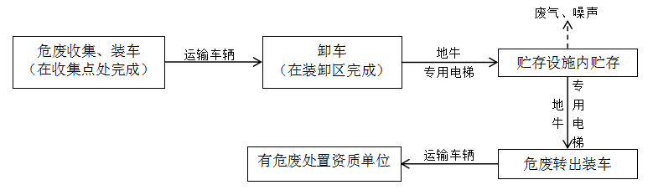

图2-3 运营期工艺流程及产污环节图

工艺流程简述：
①危险废物收集、装车
本项目建设单位委托具有危险废物运输资质的单位对废铅蓄电池进行收集、装车，并统一转运至本项目贮存设施内。项目建设单位不承担各个企业危险废物的原始收集和包装工作，由各个企业/收集网点自行收集暂存。收集容器和包装物为各企业厂内自备容器或采用建设单位提供的容器或包装物收集包装，收集达到最大收集量或约定收运时间后，由危险废物产生单位通知本项目建设单位，再由本项目建设单位联系有危险废物运输资质单位，并派遣专业人员随危险废物运输车辆到达产生危险废物单位收集危险废物。危险废物人工装车。
本项目危险废物收集由危险废物收集对象企业自行收集暂存于危废暂存间内或是废铅蓄电池收集网点设置的贮存设施内，并采用符合暂存要求的包装容器进行盛装，如本项目建设单位危险废物收集随车人员在危险废物产生单位收集危险废物时发现危险废物收集容器破损，应及时更换容器密封包装，禁止将破损容器装车运输；本项目危险废物收集运输交由有危险废物运输资质单位进行运输，运输过程中危险废物转移需满足环保要求，并通过专用车辆密闭运输至本项目贮存设施内，运输线路应避开人口密集区、饮用水源保护区等环境敏感区；危险废物移交过程依照《危险废物转移管理办法》中的要求，严格执行危险废物转移联单管理制度。转运车每车每次运送的危险废物采用《危险废物转移登记卡》管理，一车一卡，由企业危险废物管理人员交接时填写并签字。
②危险废物卸车
危险废物经专用车辆运至本项目装卸区后，人工卸货至托盘内，由地牛作为运输工具将托盘以及托盘内废铅蓄电池通过专用电梯运输至3F的贮存设施处，称重并分类后，人工将危险废物卸货至贮存区内，完成卸车后的运输车回原单位待命，不在场内停放和清洗。危险废物（废铅蓄电池）均不在厂区内拆解，不开展二次分拣工作。若出现装卸区以及贮存设施内危险废物破损、遗洒时，采用消防沙、抹布等拦截、收集，量大时通过围堰（拦水线）拦截，截流沟收集进入事故应急池中暂存，沾染物以及泄漏物料经密封包装后及时交有资质单位处置；专用电梯内运输出现破损、遗洒时，利用托盘收集后立即转移进入贮存二区（密闭室）进行密封包装，沾染物以及泄漏物及时交有资质单位处置。
本项目不进行转运容器及运输车辆的清洗，定期对地牛以及托盘进行清洁，采用棉纱擦拭，废棉纱作为危险废物进行处理。
③贮存设施分区暂存
根据收集的危险废物形态，将危险废物分类暂存于本项目对应的危险废物贮存区内。各危险废物贮存分区地面与裙脚、挡水线采取“六防”措施；贮存设施四周建设挡水线将贮存区包围在内形成围堰区，贮存一区东侧以及贮存二区南侧围堰设置落水管与1F设置的截流沟、事故应急池连通。少量废铅蓄电池破损后危险废物泄漏，采用清水稀释、消防沙进行拦截、收集后，沾染物作为危险废物处置；泄漏量大、火灾事故发生时，泄漏的危险废物、产生的消防废水等经围堰+截流沟收集于事故应急池中，集中收集后作为危险废物处置。
本项目破损废铅蓄电池存放在贮存二区，贮存二区设置为密闭室，设置抽风系统将挥发的酸雾引至喷淋塔中处理后由15m高排气筒排放。贮存二区内贮存危险废物均设置在托盘内贮存。
本项目定期对各个贮存区域地面清洁，采用拖布清洁的方式。地面及拖布清洗时产生有少量清洁废水。地面清洁废水以及废拖布收集后贮存于危废贮存间内，作危险废物定期交由有资质单位处置。
④危险废物转出
当贮存设施内贮存的危险废物达到一定数量时，危险废物直接从贮存设施人工转移至“地牛+托盘”中，经专用电梯运输至1F的装卸区，最终人工装车后由具有危险废物运输资质的单位按照规定路线运送至危险废物处置单位进行最终处置，本项目不对收集的危险废物进行最终处置。
说明：本项目危险废物运输委托有资质单位进行，运输车辆的维护保养、清洗等由建设单位委托的资质运输单位自行解决。

2.4 项目变动情况
通过对照《污染影响类建设项目重大变动清单（试行）》，对本项目的变动逐项进行分析，与环评及批复内容相比未发生变化。因此，本项目实际建设的内容不构成重大变动，不需要重新报批环评文件，应纳入竣工环境保护验收管理。

3 主要污染源、污染物处理和排放
类型 | 污染源 | 污染物 | 污染防治措施 | 与环评对比
废气 | 破损废铅蓄电池逸散废气（硫酸雾） | 硫酸雾 | 贮存二区设置为密闭间，设置抽风系统将废气引入喷淋塔（水+生石灰）中处理后由15m高排气筒排放，未收集的废气自然扩散。 | 无变动
废气 | 贮存异味 | 臭气浓度 | 贮存二区设置为密闭间，设置抽风系统将废气引入喷淋塔（水+生石灰）中处理后由15m高排气筒排放，未收集的废气自然扩散。 | 无变动
废水 | 生活污水 | pH、化学需氧量、氨氮、悬浮物、五日生化需氧量、总磷 | 经5m³/d生化池处理后排入园区污水管网。 | 无变动
噪声 | 风机等 | 等效连续声级 | 基础减振、距离衰减，加强维修保养。 | 无变动
固体废物 | 生活垃圾 | 生活垃圾 | 交由环卫部门统一处置。 | 无变动
固体废物 | 地面清洁废水 | 地面清洁废水 | 收集后密封包装存放于危废贮存点，定期交有资质单位处置。 | 无变动
固体废物 | 废拖布及劳保用品 | 废拖布及劳保用品 | 收集后密封包装存放于危废贮存点，定期交有资质单位处置。 | 无变动
固体废物 | 破损包装容器 | 破损包装容器 | 收集后密封包装存放于危废贮存点，定期交有资质单位处置。 | 无变动
固体废物 | 喷淋塔沉淀污泥 | 沉淀污泥 | 收集后密封包装存放于危废贮存点，定期交有资质单位处置。 | 无变动

3.5 环保设施投资及“三同时”落实情况
3.5.1 环保设施投资
项目实际投资500万元，其中环保投资50万元，所占比例为百分之10。
3.5.2 环保设施“三同时”落实情况
环境影响报告表和重庆市万州区生态环境局审批意见提出的环保措施要求的“三同时”落实情况见表 3.5-1。
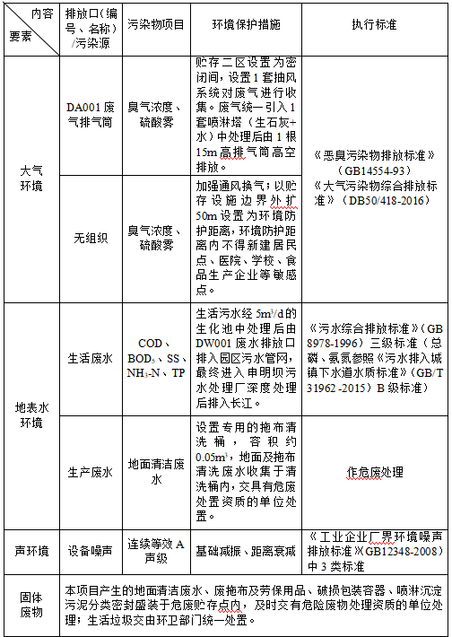

由上表可以看出，环境影响报告表和审批意见提出的环保措施要求已在已建设的工程实
际中得到落实。

4.1 建设项目环境影响报告表主要结论（摘录）
重庆创池再生资源回收有限公司:
你单位报送的创池危险废物集中收集转运项目(项目编码:2211-500236-04-05-913389)环境影响评价文件审批申请表及相关材料收悉，根据《中华人民共和国环境影响评价法》等法律法规的有关规定，我局原则同意重庆东驰环保工程有限公司(统一社会信用代码:91500101MAC8Y4CN7G)编制的项目环境影响报告表结论及其提出的环境保护措施。4.2 环境保护行政主管部门的批复意见（摘录）
重庆创池再生资源回收有限公司:
你公司报送的创池危险废物集中收集转运项目(项目代码:2506-500101-04-05-280381)环境影响评价文件审批申请表及相关材料收悉。经研究，现审批如下。
一、项目的建设内容和规模:
一、根据《中华人民共和国环境影响评价法》等法律法规的有关规定，我局原则同意重庆东驰环保工程有限公司编制的《重庆创池再生资源回收有限公司创池危险废物集中收集转运项目环境影响报告表》结论和提出的生态环境保护措施。二、项目主要建设内容为:拟建项目位于万州经开区天子园(重庆长安跨越厂区内)，租用园区标准厂房662.74m2，建设废铅蓄电池贮存仓库(不含废铅蓄电池处置)，危险废物贮存设施面积530.97m2，设置两个贮存区，其中贮存一区设置为未破损废铅蓄电池贮存区，贮存二区设置为破损废铅蓄电池贮存区，贮存设施最大储存废铅蓄电池25吨，年收集转运废铅蓄电池1000吨。项目总投资500万元，其中环保投资50万元。
三、项目建设与运营管理中，必须认真落实《环境影响报告表》提出的各项污染防治措施及环境风险防范措施，实施清洁生产，减少污染物产生和排放，重点应做好以下工作:(一)加强大气污染防治。贮存二区采取密闭设置，产生的废气经抽风系统收集引入喷淋塔(生石灰+水)处理，硫酸雾满足《大气污染物综合排放标准》(DB50/418-2016)要求，臭气浓度满足《恶臭污染物排放标准》(GB14554-93)要求后，通过15m高排气筒排放。加强通风换气;项目以贮存设施边界外扩50m设置为环境防护距离，该范围位于园区规划范围内。
(二)落实废水处理措施。项目无生产废水排放，地面及拖布清洗废水收集后作危险废物管理，不外排。生活污水依托厂房已建生化池处理达《污水综合排放标准》(GB8978-1996)三级标准后排入申明坝污水处理厂进一步处理
(三)做好噪声防治工作。选用低噪声设备，合理布局，并采取减振、隔声、消声等降噪措施，确保厂界噪声达到《工业企业厂界环境噪声排放标准》(GB12348-2008)3类标准。
(四)妥善处理固体废物。实施分类收集和处置，做到“减量化、资源化、无害化”。生活垃圾分类收集后交由环卫部门清运;项目收集贮存的废铅蓄电池和产生的危险废物按规定交有危险废物处理资质的单位处置。危险废物厂内贮存应符合《危险废物贮存污染控制标准》(GB18597-2023)要求，转移危险废物应符合《危险废物转移管理办法》要求。企业委托他人运输、利用、处置危险废物时，应当对受托方的主体资格和技术能力进行核实，依法签订书面合同，并在合同中约定污染防治要求及相关责任。拟建项目应依法取得危险废物经营许可。
(五)强化环境风险防范。项目在工程设计、建设和管理中应严格执行国家相关安全规范和要求，落实各项环境风险防范措施。按环评要求设置围堰、截流沟和1座容积35m3事故池，截流沟采取可视化设计，并与事故池连通;配备报警系统、消防器材和应急物资;贮存设施地面及裙角、挡水线、事故池、截流沟、装卸区、危废贮存点等落实重点防腐防渗措施，贮存二区危险废物在托盘内贮存;制定突发环境事件应急预案并备案，开展应急培训与演练。加强环境风险管理，杜绝环境风险事故发生。
(六)执行排污总量控制。项目废水污染物化学需氧量、氨氮排放总量分别为0.0287吨/年、0.0055吨/年。
(七)建立企业内部生态环境管理机构和管理制度，明确人员和职责，严格落实环评提出的环境管理要求和自行监测计划。项目的环保日常监督管理由万州经开区应急环保局和重庆市万州区生态环境保护综合行政执法支队按照有关职责实施。
四、项目建设必须严格执行环境保护设施与主体工程同时设计、同时施工、同时投入使用的环境保护“三同时”制度。项目投入运行前，及时向我局申请排污许可，不得无证排污或不按证排污。项目竣工后，应按照《建设项目竣工环境保护验收暂行办法》等规定对环境保护设施进行验收，编制验收报告并依法向社会公开验收报告，公示期满5个工作日内，登录全国建设项目竣工环境保护验收信息平台，填报验收等相关信息。
五、项目的性质、规模、地点、采用的生产工艺或者防治污染、防止生态破坏的措施发生重大变动的，你公司应当重新报批该项目的环境影响评价文件。
六、若项目实施或运行后，国家和重庆市提出新的环境管控要求，或发布更加严格的污染物排放标准，你公司有义务采取有效的改进措施确保项目满足新的环境保护管理规定。

5 验收监测质量保证及质量控制
5.1 监测分析方法
按国家污染物排放标准和环境质量标准要求，优先选用国家环境监测分析方法标准方法；对国内目前尚未建立标准分析方法的污染物，可参考使用国内（外）现行的标准分析方法。分析方法应能满足评价标准要求。
本项监测测方法依据及仪器见表 5-1。
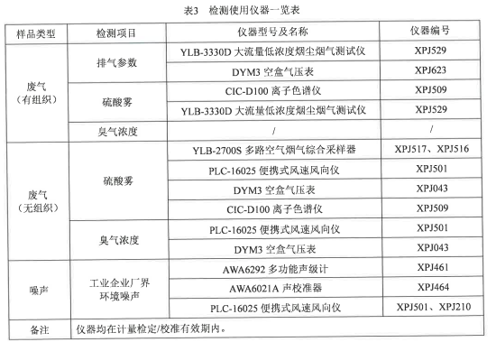
5.2 监测时间
5.3 质量保证和质量控制
监测过程中的质量保证措施按国家环境保护总局颁发的《环境监测质量管理规定》和《环境监测质量管理技术导则》（HJ630-2011）的要求进行，实施全过程质量保证。保证了监测过程中生产工况负荷满足验收监测技术规范要求和各监测点位布置的科学性和可比性；监测分析方法采用国家有关部门颁布的标准（或推荐）分析方法，监测人员经过考核并持有合格证书；监测数据实行了三级审核制度。
1、监测分析方法采用国家和行业标准分析方法，监测人员经过持证上岗考核并持有合格证书，所用监测仪器设备状态正常且均在有效检定周期内。
2、采样期间保证在生产工况稳定，生产负荷达 75%以上；采样前后对采样仪器及设备进行校准和检查，气态样品现场测试前，有证标准物质校准，并按照国家标准、技术规范和质量保证的要求进行全过程质量控制。
3、在监测期间，样品采集、运输、保存均按照环境保护部发布的《环境监测质量管理技术导则》（HJ630-2011）的要求进行。
4、水样的采集、运输、保存、实验室分析和数据计算的全过程均按《环境水质监测质量保证手册》（第四版）的要求进行。采样过程中应采集一定比例的平行样；实验室分析过程一般应使用标准物质、采用空白试验、平行样测定、加标回收率测定等，并对质控数据分析，附质控数据分析表。

6.验收监测内容
验收监测内容如下：
表6-1
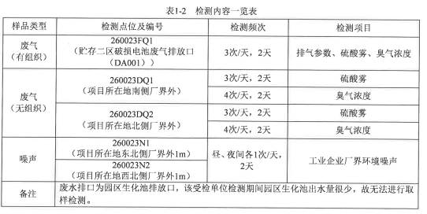

7.1 验收监测期间生产工况记录
监测期间，环保设施与主体工程运行较为稳定，满足验收要求。
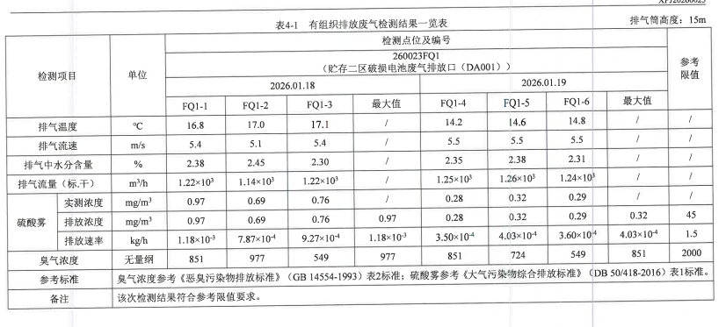
7.2 验收监测结果
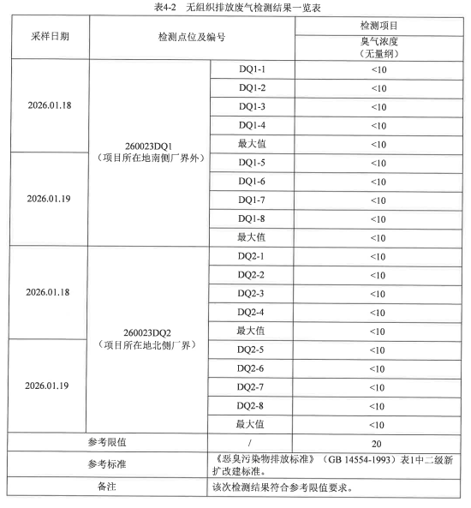
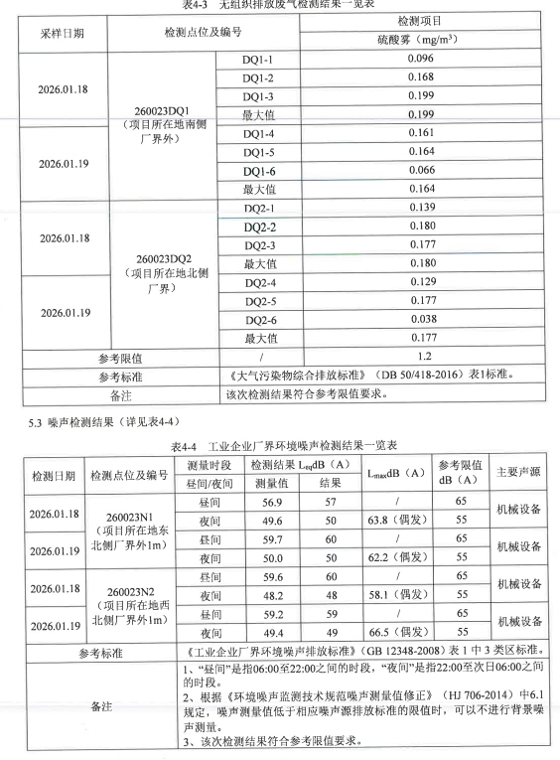
7.2.4 污染物排放总量
项目建成后排放的重点污染物的量如下：
本项目实施后全厂污染物排放总量控制指标
废水：COD0.0287t/a、氨氮0.0055t/a。
本项目COD、氨氮总量指标已通过万州区生态环境局从区域削减源中统筹调配解决。
COD、氨氮区域削减总量指标来源为重庆市渝东水务有限公司万州镇级分公司（小岭污水处理厂），COD的削减量为19.98t/a，氨氮的削减量为1.606t/a，可满足本项目的总量需求，余量由万州区生态环境局统筹管理。
表3-10 重庆创池再生资源回收有限公司所需污染物排放总量替代详表
类别 | 总量指标来源所在排污单位名称 | 总量指标 | 削减量（t/a） | 创池危险废物集中收集转运项目需求量（t/a） | 总量指标来源认定完成时间 | 总量指标来源获取途径
废水 | 重庆市渝东水务有限公司万州镇级分公司（小岭污水处理厂） | COD | 19.98 | 0.0287 | 2022年6月 | 区内统筹调剂
废水 | 重庆市渝东水务有限公司万州镇级分公司（小岭污水处理厂） | 氨氮 | 1.606 | 0.0055 | 2022年6月 | 区内统筹调剂
7.2.5 监测结论
本次监测的废水、废气、噪声都达到标准排放。
总量：总量满足环评及批复要求。
7.3 环境质量
根据环境质量现状监测结果可知，项目所在区域环境空气具有一定的容量。项目废气经过配套的废气治理设备处理后能够达标排放，排放浓度低，排放量少，对外环境影响小。同时项目加强了废气收集措施，减少无组织排放量，对周边环境影响较小。

8 验收监测结论
8.1项目概况
8.1.1建设地点、主要建设内容及规模
环评及批复核定的建设内容及规模：
租赁标准厂房建筑面积662.74平方米，建设废铅蓄电池贮存仓库（不含废铅蓄电池处置），设置贮存一区以及贮存二区两个贮存区，其中贮存一区设置为未破损废铅蓄电池贮存区，贮存二区设置为破损废铅蓄电池贮存区，贮存设施最大储存废铅蓄电池25吨，年转运废铅蓄电池1000吨。
劳动定员及工作制度：
本项目劳动定员共6人，8小时工作制，年工作365天。安排1人在厂区进行全天24h监管。
实际验收内容：
租赁标准厂房建筑面积662.74平方米，建设废铅蓄电池贮存仓库（不含废铅蓄电池处置），设置贮存一区以及贮存二区两个贮存区，其中贮存一区设置为未破损废铅蓄电池贮存区，贮存二区设置为破损废铅蓄电池贮存区，贮存设施最大储存废铅蓄电池25吨，年转运废铅蓄电池1000吨。
劳动定员及工作制度：
本项目劳动定员共6人，8小时工作制，年工作365天。安排1人在厂区进行全天24h监管。
8.1.2项目建设过程及环保审批情况
（1）2025年9月，重庆东驰环保工程有限公司编制完成了《重庆创池再生资源回收有限公司创池危险废物集中收集转运项目环境影响报告表》；
（2）2025年9月10日，重庆市万州区生态环境局下达了《重庆市建设项目环境影响评价文件批准书》（渝(万)环准〔2025】50号），同意本项目建设；
（3）2025年10月本项目开工建设，12月建设完成进行调试；
（4）2025年12月19日，取得了固定污染源排污许可证（证书编号：91500101MADR5U3549001V）；
（5）2026年，重庆鑫蒲江环境检测有限公司对该单位排放的废气、废水、噪声进行采样监测。
8.1.3验收范围
本次对重庆创池再生资源回收有限公司“创池危险废物集中收集转运项目”的所有环评内容进行验收。
8.2工程变动情况
通过对照《污染影响类建设项目重大变动清单（试行）》，对本项目变动逐项进行分析，与环评及批复内容相比未发生变化。因此，本项目实际建设的内容不构成重大变动，不需要重新报批环评文件，应纳入竣工环境保护验收管理。
8.3环保设施落实情况
（1）废水
生活污水经5m³/d的生化池中处理后由DW001废水排放口排入园区污水管网，最终进入申明坝污水处理厂深度处理后排入长江。
生产废水设置专用的拖布清洗桶，容积约0.05m³，地面及拖布清洗废水收集于清洗桶内，交具有危废处置资质的单位处置。
（2）废气
1、贮存二区设置为密闭间，设置1套抽风系统对废气进行收集。废气统一引入1套喷淋塔（生石灰+水）中处理后由1根15m高排气筒高空排放。
2、加强通风换气；以贮存设施边界外扩50m设置为环境防护距离，环境防护距离内不得新建居民点、医院、学校、食品生产企业等敏感点。
（3）噪声
基础减振、距离衰减
（4）固体废物
生活垃圾交市政环卫部门清运
固废：
本项目产生的地面清洁废水、废拖布及劳保用品、破损包装容器、喷淋沉淀污泥分类密封盛装于危废贮存点内，及时交有危险废物处理资质的单位处理；生活垃圾交由环卫部门统一处置。
8.4验收监测结果
- 废气：
验收监测期间，废气排放满足排放标准要求。
（2）噪声
验收监测期间，厂界噪声满足《工业企业厂界环境噪声排放标准》（GB12348-2008）3类标准。
（3）总量
总量满足环评及批复要求。
8.5工程建设对环境的影响
本项目施工期已经完成，本次仅进行施工期环境保护措施回顾性评价。
（1）废气
根据《重庆市环境保护条例》、《重庆市大气污染防治条例》中相关规定，采取如下措施：
墙体砌筑、地面防渗等施工作业时使用商品混凝土，现场不加工混凝土；选用先进的施工机械，加强施工机械的使用管理和保养维修，提高施工机械设备使用效率，缩短工期，尽可能地控制施工机械废气对大气环境的影响。
本项目施工期很短，通过采取上述污染防治措施后，施工期废气对周边环境影响较小。

（2）废水
本项目施工工期短，施工人员产生的生活污水依托长安跨越现有污水处理设施处理达标后排入申明坝深度处理后排放。

（3）噪声
根据《重庆市环境噪声污染防治办法》（渝府令[2023]363号）相关规定，采取如下措施：
施工单位在施工操作上加强环保措施，选用高效低噪声施工设备；加强对施工工地噪声监管力度，建立噪声防治管理责任制，加强现场管理，倡导文明施工，在装卸、搬运装修材料和机械设备的时候轻拿轻放，严禁抛掷；合理安排施工作业时间，禁止夜间施工；加强对运输车辆的管理，车辆的运输应合理规划运输线路，尽量避开学校、市区、集镇等环境敏感路段，运输车辆在运输经过敏感路段时限速、禁鸣。同时，运输时段应避开居民出行高峰及休息时段。
本项目施工期较短，噪声对外界影响是暂时的，随着施工结束影响也将消失。在采取以上污染防治措施后，施工噪声对环境保护目标影响较小。

（4）固体废物
项目在施工过程中产生的固体废物主要为建筑垃圾及施工人员的生活垃圾。建筑垃圾中钢筋等收集后外售废品收购店回收利用，其余建筑垃圾运至建筑垃圾填埋场处置；生活垃圾收集后交由环卫部门统一处置。
施工期固体废物采取上述措施后，不会造成二次污染。
8.6结论
综上所述，本验收项目各项环保设施建设到位，较好地落实了环评及批复文件提出的环保要求。工程建设期间，未发生重大污染。现有环保设施能满足运营期污染物排放及处置要求，达到竣工环保验收条件，建议验收组通过工程竣工环境保护验收。
8.7建议
企业应加强对各类环保设施的日常管理和维护，加强对企业员工的操作培训，保证环保设施的正常运行，完善环保设施运行记录，确保各项污染物长期稳定达标排放。

